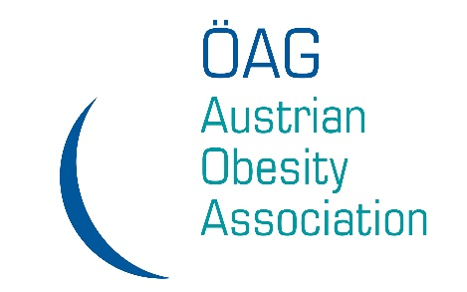

**Gemeinsame Jahrestagung**

der Österreichischen Adipositas Gesellschaft und

der Österreichischen Gesellschaft für Adipositas

und Metabolische Chirurgie

**Thema: Adipositas: Prävention – Medikation – Operation**

**ABSTRACT**

Titel:

Langfristiges Erflgspotential baraitrischer Operationen hinsichtlich der Entwickllung von Körpergewicht, Körperzusammensetzung und ernährungsassoziierter Laborparameter

Autoren (Vorname und Nachname ausgeschrieben) / Klinik / Adresse / E-Mail-Adresse:

Andrea Schuhmeier / FH Gesundheitsberufe OÖ / a.schuhmeier@yahoo.com

Bitte kreuzen Sie an, ob Sie PHD-Student sind:

Nein

Das Abstract soll folgenderweise gegliedert sein:

* Einleitung und Fragestellung
* Material und Methoden
* Ergebnisse
* Schlussfolgerungen

Textumfang: max. 1.850 Anschläge / Schriftart: Arial / Schriftgröße: 12 / Sprache: deutsch

Einleitung: Die Zahl an Personen, welche einen BMI von über 40 kg/m2 aufweisen ist aktuell so hoch wie nie zuvor. Als Antwort auf diese Porgression wurden chirurgische Eingriffe entwickelt, welche eine rasche Gewichtsreduktion von gravierendem Ausmaß zur Folge haben. Da Kenntnisse über den Verlauf solcher Eingriffe für die diätologische Betreuung dieser Betroffenengruppe unerlässlich sind, erscheint eine wissenschaftliche Betrachtung des langfristigen, postoperativen Verlaufs adipositaschirurgischer Operationen essentiell. Im Rahmen dieser Arbeit wird daher der Frage „Führen bariatrische Eingriffe zu langfristigen Erfolgen hinsichtlich Reduktion und Stabilisation des Körpergewichts, Verbesserung der Körperzusammensetzung und Entwicklung ernährungsassoziierter Laborparameter?“ nachgegangen.

Methode: Die zu behandelnde Thematik wird durch eine retrospektive Analyse bereits erhobener Daten erarbeitet. Die verwendeten Daten stammen aus einer österreichischen Institution.

Ergebnisse: In allen 16 Fällen konnte sowohl im kürzeren postoperativen Verlauf, als auch nach über vier Jahren wesentliche Verbesserungen aller untersuchten Merkmale beobachtet werden. Hinsichtlich der Gewichtsreduktion kam es bei über der Hälfte der Fälle zu einer Wiederzunahme, wobei insgesamt dennoch eine Gesamtgewichtsreduktion von über 30% des Ausgangsgewichts erreicht werden konnte. Die Körperzusammensetzung entwickelte sich durchwegs positiv und lag zuletzt beinahe im Referenzbereich. Die Lipid- und Glukosewerte entwickelten sich deutlich positiv, während der Eiweiß- und Eisenstatus, sowie die Folsäurewerte mehrheitlich abnahmen bzw. auf Werte unterhalb des Referenzbereichs absanken.

Schlussfolgerungen: In Zusammenschau mit Resultaten größerer internationaler Studien kann aufgrund der Ergebnisse der hier durchgeführten Arbeit von einem hohen Erfolgspotential bariatrischer Eingriffe ausgegangen werden, welches allerdings nur durch entsprechende professionelle Betreuung und Patientencompliance optimal ausgeschöpft werden kann.